Филиал муниципального общеобразовательного учреждения основной общеобразовательной школы с. Невежкино имени Федора Андреевича Ежкова в с. Ширяево Белинского района Пензенской области

Проект
«Здоровое питание школьников»

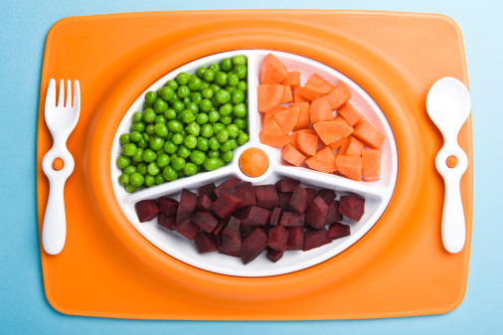

Участники проекта: педагоги, обучающиеся 5-9 классов, родители

Координатор проекта
Муравьева Т.

2020г.

.
Однажды Сократа спросили:
«Что является для человека наиболее ценным и важным в жизни – богатство или слава?»
Великий мудрец ответил: «Ни богатство, ни слава не делают человека счастливым. Здоровый нищий счастливее больного короля!»
Актуальность.
Здоровье детей и его состояние относится к числу важнейших характеристик, определяющих детей в обществе, и отражает состояние здоровья всего общества. А по данным государственного доклада «Положение детей в РФ» состояние здоровья детей школьного возраста за последнее десятилетие ухудшилось в связи с изменениями условий жизни и с нарушением питания дошкольников.
Рациональное питание является одним из факторов внешней среды, определяющих нормальное развитие ребёнка. Оно оказывает самое непосредственное влияние на жизнедеятельность, рост, состояние здоровья малыша. Правильное, сбалансированное питание, отвечающее физиологическим потребностям растущего организма, повышает устойчивость к различным неблагоприятным воздействиям. Наиболее важно соблюдение принципов рационального питания детей раннего и дошкольного возраста. Этот период характеризуется интенсивными процессами роста, дальнейшим совершенствованием функций многих органов и систем, особенно нервной системы, усиленными процессами обмена веществ, развитием моторной деятельности.
Рациональное сбалансированное питание предусматривает использование необходимого набора продуктов, содержащих все пищевые компоненты, витамины, микроэлементы в соответствии с возрастными потребностями растущего организма. Дети не могут самостоятельно оценить полезность здоровой пищи. В наше время, время неконтролируемого потока рекламы, рекламы чипсов, сухариков, чупа – чупсов и т. д. У детей формируются искажённые взгляды на питание. Родители зачастую так же не способствуют формированию стереотипов правильного питания.
Сегодня существует проблема правильного питания в семье. Многие родители не в состоянии обеспечить своим детям правильного питания из – за отсутствия теоретических знаний. Во многих семьях привыкли кушать солёное, жареное, жирное, копчёное, острое, сладкое. Многие кормят детей однотипно. В лучшем случае – котлеты, картошка, в худшем – сосиска, макароны, пельмени. Из – за этого дети ,не привыкшие к здоровой пище отказываются в детском саду от овощных блюд, кисломолочной продукции, рыбы, запеканок.

Цель проекта.
Заключается в формировании правильного выбора здорового питания среди детей и родителей.

Задачи проекта:
- Создание условий для формирования знаний детей и их родителей о правилах правильного питания;
- Расширять знания детей о продуктах здорового и нездорового питания, пропагандировать только здоровые продукты;
- Формировать у детей интерес и готовность к соблюдению правил рационального и правильного питания.
- Укреплять взаимодействие и сотрудничество педагогов и семьи, родителей и ребенка.

Гипотеза проекта.
Если мы в процессе организованной, оздоровительной деятельности будем формировать у детей и их родителей осознанное отношение к своему здоровому питанию, ежедневному сбалансированному рациону, то это поможет сохранению и укреплению здорового организма детей и их родителей.
Описание проекта.
Через систему разнообразных мероприятий будут сформированы основные понятия рационального питания, потребность в здоровом питании и образе жизни, умение выбирать полезные продукты, воспитывать чувство ответственности за своё здоровье, бережное отношение к народным традициям питания.
Формы реализации проекта:
занятия;
игры;
наблюдения
беседы;
чтение литературы;
развлечения;
выставки;
проблемные ситуации;
анкетирование
опыты, поисковая деятельность

Этапы проекта:

Этап | Сроки | Описание
1. | Сентябрь | - Проведение анкетирования для детей с целью получения информации об их знаниях: о полезных продуктах, витаминах, и их значении для жизни человека;  - Выставка поделок из овощей и фруктов: «Забавные витаминки».  - Проведение анкетирования для родителей с целью получения информации об их отношении к здоровому питанию.  - Классный час «Полезная еда»;
2. | Октябрь | - Классный час «Организация правильного питания»;  - Театрализованное представление " Огородник";  - Народная мудрость о питании (пословицы и поговорки о продуктах, еде).
3. | Ноябрь | - Классный час «Как вести себя за столом»;  - Выставка рисунков детей «Полезные овощи и фрукты»;  - «Витаминная сказка» авторская сказка  И. А. Крупновой
4. | Декабрь | - Классный час «Здоровая еда»;  - Мастер -класс «Готовим вкусный завтрак»;  - Просмотр видеофильма «Такая вкусная еда»;
5 | Январь | - Чтение художественной литературы;  - Классный час «Я то, что я ем»;  -Беседа «Что ты делаешь, когда тебе не вкусно»
6 | Февраль | - Классный час «Вода- основа здорового питания»;  - проведение опыта «Кока-кола и чипсы»  -просмотр видеофильма «Витамины и здоровье»
7 | Март | - Классный час «Витамины»  Мастер -класс «Составление меню на один день»  - Беседа «Вкусные и полезные продукты»
8 | Апрель | - Классный час «Как пользоваться столовыми приборами»;  - Консультация для родителей «Еда без вреда»  - Просмотр видеофильма «Пейте, дети, молоко – будете здоровы»;  -Инсценировка сказки «Как волк , вздумал хлеб печь»
9 | Май | - Классный час «Правильное питание – активное долголетие »;  - Консультация для родителей «Что нам мешает быть здоровыми?»  - Проведение анкетирования для детей с целью получения информации о том, как они стали питаться.

Предполагаемые результаты проекта.
- Родители и дети получат реальные данные о знаниях и составлении правильного меню в семье.
- Организация питания дома изменится в лучшую сторону.
- Созданы условия для формирования новых знаний детей и их родителей о правилах правильного питания.
- Дети расширят знания о продуктах здорового и нездорового питания.
- Изучение художественной литературы с получением новых знаний о здоровой пище.
- Вовлечь детей в творческую деятельность с формированием правильных знаний о правильном питании.
- Обучающиеся научатся правильно пользоваться столовыми принадлежностями.
- Педагоги расширят знания о правильном питании, будут проводить контроль над качеством питания.

Приложение 1.
Анкета для родителей
«Здоровое питание – здоровый ребёнок»
1. Как вы считаете, какая пища полезна для детей школьного возраста?
2. Что чаще всего кушает ваш ребенок после прихода из школы и в выходные дни?
3. Сколько раз в день питается ваш ребенок?
4. Ужинает ли ваш ребенок перед сном, за 1 час до сна, за 2 часа до сна, не ужинает (нужное подчеркнуть).
5. Часто ли ест ваш ребенок: (нужное подчеркнуть)
Каши (да, нет); яйца (да, нет); молочную пищу (да, нет); сладости (да, нет); жирную и жареную пищу (да, нет).
6. Употребляет ли регулярно ваш ребенок: молоко, кефир, йогурт (да, нет).
7. Сколько видов овощей и фруктов ваш ребенок съедает каждый день?
8. Какие напитки чаще пьет ваш ребенок:
соки, газированную воду, кофе, компот, настой из трав, минеральную воду, чай? (нужное подчеркнуть).
9. Считаете ли вы, что пища, которую употребляет ваш ребенок, разнообразна и полезна для здоровья?

Приложение 2.
СЦЕНАРИЙ ЛИТОВСКОЙ СКАЗКИ.
« КАК ВОЛК ВЗДУМАЛ ХЛЕБ ПЕЧЬ»
ГЕРОИ: АВТОР, ЧЕЛОВЕК, ВОЛК
Автор: Однажды встретил волк в лесу человека и просит:
Волк:— Дай мне хлеба!
Автор: Человек дал. Волк съел и облизнулся
Волк:— вкусный был хлеб.
Автор: Говорит волк человеку:
Волк:— Что мне делать, чтобы и у меня всегда был свой хлеб? Научи меня!
Человек:— Ладно,
Автор — согласился человек и начал учить волка.
Человек — Сперва надо вспахать землю…
Волк:— А когда вспашешь, можно уж есть?
Человек — Ещё нет. Надо рожь посеять.
Волк:— А когда посеешь, можно уж есть?
Человек — Ещё нет. Надо подождать, пока она вырастет.
Волк:— А когда вырастет, можно уж есть?
Человек — Ещё нет. Надо её убрать.
Волк:— А когда уберёшь, можно уж есть?
Человек — Ещё нет. Надо её смолотить.
Волк:— А когда смолотишь, можно уж есть?
Человек — Ещё нет. Надо испечь хлеб.
Волк:— А когда испечёшь, можно есть?
Человек — Можно.
Автор: Подумал волк, подумал и говорит:
Волк:— Лучше уж не буду я печь хлеб, коли так долго ждать. Как до сих пор обходился без хлеба, так, видно, и обойдусь.
Приложение 3.
Пословицы и поговорки:
Аппетит приходит во время еды.
Щи да каша — пища наша.
Без обеда не красна беседа.
Большому куску рот радуется.
Был бы обед, а ложка сыщется.
Изба красна углами, обед — пирогами.
Кашу маслом не испортишь.
Когда я ем, я глух и нем.
Скороговорки:
Испеки-ка в печи
Из муки калачи.
Приготовила Лариса для Бориса Суп из риса,
-А Борис Ларису угостил ирисом.
У стряпухи Вести
Все вокруг в тесте,
А про обед нет вести.
Халва, мармелад,
Пастила и орешки —
Любимое лакомство
Для сладкоежки.

Приложение 3.
Меню на один день.
Завтрак.1.Каша овсяная или геркулес с добавлением свежих (замороженных) ягод, сухофруктов или орехов.
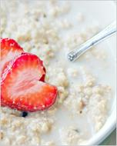 Способ приготовления:
1. 6 столовых ложек овсяных хлопьев (геркулеса) залить крутым кипятком (не варить!),дать настояться в тарелке примерно 15 минут. При подаче на стол положить в тарелку ягоды, орехи или сухофрукты
2. Бутерброд с маслом.
3.Чай с шоколадом.
Перекус в школе.
Бутерброд из хлеба с отрубями с сыром и ломтиком помидора.
Обед.
1.Лапша домашняя с курицей.

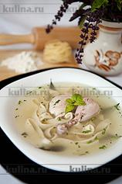
Способ приготовления: Приготовить домашнюю лапшу. Птицу помыть, положить в кастрюлю. залить холодной водой и поставить на огонь. Когда вода закипит, снять пену, убавить температуру, выложить очищенную морковь и лук, лавровый лист, перец. В мешочек сложить пряности и выложить в бульон. Варить птицу до готовности около 1-1,5 часов. Лапшу отварить в отдельной кастрюле до готовности.

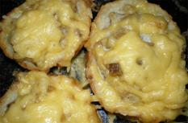
2. Корзиночки с рыбой и сыром .
Способ приготовления:
1 багет
0,5л. молока
100гр. сыра
0,5кг. филе рыбы
Багет нарезать на кусочки шириной 2см. Обмакнуть каждый кусочек в молоко и уложить на противень. Сделать начинку: чуть замороженую рыбу нарезать мелкими кубиками, потереть туда сыр, добавить соль, черный перец, 1ст. л. майонеза. Все перемешать. В размоченом багете пальцами сделать углубление, чтобы получился стаканчик, в это углубление положить начинку и запекать до красивой румяной корочки. Корзиночки можно подавать с любым гарниром: рис, гречка и даже макароны.
3. Овощной салат.
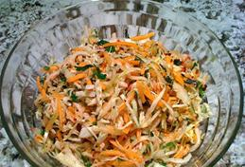
Способ приготовления:
Капуста, морковь, редиска, перец болгарский, свежая петрушка и укроп, сладкая сушёная клюква.
Все ингредиенты нарезать тонкой соломкой, перемешать, добавит соль по вкусу, заправит салат лучше нерафинированным растительным маслом.
4. Компот из сухофруктов. Выпечка
Полдник

1.Творожная запеканка с изюмом
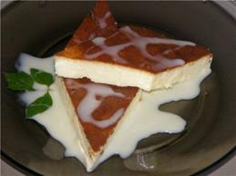
Способ приготовления
500 г творога
4 сырых яйца
3 ст. ложки сахарного песка (лучше пудры)
2 ст. ложки с верхом некислой жирной сметаны
3 ст. ложки вымытого изюма
2 ст. ложки крахмала (лучше 1 ложку картофельного и 1 ложку кукурузного)
1 пакет ванильного сахара
Отделить желтки от белков. Желтки соединить с остальными ингредиентами (кроме изюма) и очень тщательно взбить миксером (не менее 5-6 минут) до образования однородной эластичной массы.
Взбитые в твердую пену белки и изюм ввести в массу и осторожно перемешать лопаткой до однородности.
Выпекать в духовке при 170 градусов 40-50 мин. Получается нежнейшая запеканка по плотности чуть тверже омлета.
Когда запеканка чуть остынет ее можно посыпать сахарной пудрой. Можно подать со сгущеным молоком, с джемом или вареньем.
2.Детский ягодный коктейль «Растрепка»

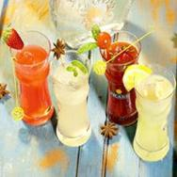

Способ приготовления:
1 л простокваши или кефира
150 г черной смородины (можно замороженной)
2 столовые ложки сахара или сахарной пудры
Смородину вымыть, провернуть через мясорубку или комбайн, размешать с простоквашей
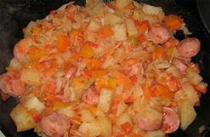
Ужин

Овощное ассорти
.

Способ приготовления:
картошка,
капуста,
морковка,
болгар. перец,
помидоры,
сосиски,
баклажаны, кабачки
Все нарезается кубиками, выкладывается слоями, картошка нижний слой, помидоры — верхний, на дно — растит. масло. Сосиски по желанию. А с овощами, что хочется и что есть под рукой: баклажаны, кабачки. Накрываем крышкой и тушим до готовности, овощи дадут сок, в конце перемешать, посолить, поперчить, можно добавить приправки.2.Чай зеленый с сухофруктами.
2 ужин
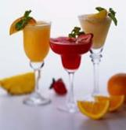
Молочно-банановый коктейль

Способ приготовления:
Понадобится два спелых банана, 30 г малины (можно замороженной), 150 г ванильного мороженого, 100 мл сока тропических фруктов, несколько кусочков льда. Банан и малину по отдельности разомните в однородную массу. В глубокой посуде смешайте мороженое, фруктовую массу и сок, взбейте со льдом и налейте в бокал для коктейля. Украсьте ягодами малины и кусочками банана.

Литературные источники.
1. Бисалиев Н.Б., Фактическое использование продуктов питания в детских школьных учреждениях / С.А. Каракулов, А.И. Абашин, О.А. Шотова, 2015.
2. Маюрникова Л. Здоровое питание детей - залог будущего здоровья нации // 2016 г.
3. Разговор о правильном питании. М., Nestle, 2001.
4.Азбука питания. Методические рекомендации по организации и контролю качества питания в школьных образовательных учреждениях. Составитель Н.А. Таргонская — М.: ЛИНКА-ПРЕСС, 2002. -144 с.

